重启2020后半程
爱驰汽车携手陆德科技，打造汽车销售新模式
——每一场崩塌都标志着一次重建。2020年的进度条已经读取过半，一场新冠肺炎疫情对全球经济产生了巨大影响，同时我们意识到了两件事：能源与生态是人类最普惠的福祉，线上新零售成为消费新趋势。
近日，刚刚完成出口欧盟市场智能电动车的爱驰汽车进一步开展销售新举措，与陆德科技公司签署战略合作，双方将凭借各自在海内外的资源及创新模式，打造汽车销售新模式，以智能新能源车为撬动全球经济的新杠杆，重启疫情后的2020下半程。
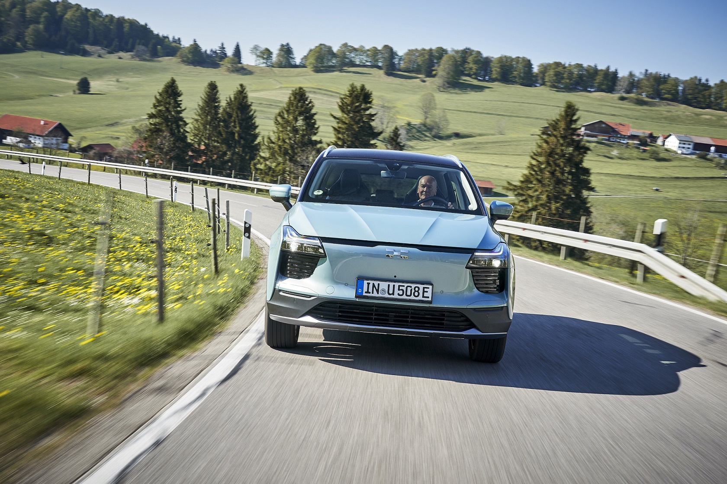
疫情发生以来，线下实体企业受到了毁灭性的冲击，对于新零售行业来说，加速深化数字化、减少对物理世界的依赖已经势在必行。基于对互联网与数字化大环境的洞察，爱驰汽车携手陆德科技，由陆德科技作为线上主播培训方，通过国家电视广播总局的专业主播师资团队，为全球的销售学员提供专业的线上销售运用、直播带货的培训课程。这一开创性的合作方式将引领国内传统汽车销售提前拥抱新能源汽车与创新的数字化直销模式，也为受到疫情冲击的海外华人、留学生打开海外创业的新局面。

陆德科技致力于让华人“在海外享受便利生活“，坚持以客户需求为中心，持续提供有吸引力与创造力的优秀产品及贴心服务。作为一家年轻且富有创造力的国际化专业团队，员工遍及欧洲与中国，其产品和服务目前已覆盖全球10个国家和地区、涉及6个语言，拥有欧洲丰富的实战经验与资源。
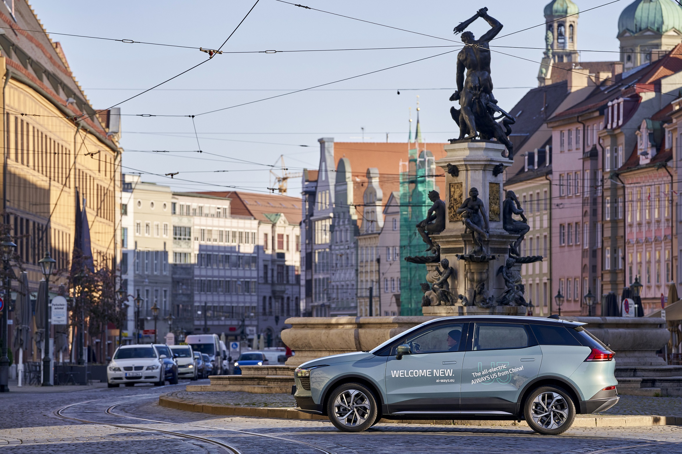
产品卓越的品质与性能是面向全球开展线上新零售业务的基础。同样具备国际化DNA的爱驰汽车，是陆德科技合作的第一家中国智能电动车企业。自创立之初，爱驰汽车就以海内外汽车市场双线并行发展，拥有横跨欧亚的全球化布局。在上海建有行政总部和技术中心，在江西上饶，以工业4.0标准自建具备整车资质的数字化、智能化、柔性化超级智慧工厂，在江苏建设有电池包工厂，在德国拥有电动跑车研发中心和欧洲市场销售公司，在丹麦参股了甲醇制氢科研中心和制造基地。首款量产SUV爱驰U5欧版车型由中德两地共同研发，去年已经获得欧盟整车型式认证，并在中欧同步进行销售。今年上半年，欧版爱驰U5获得来自法国的500台订单，成为造车新势力中第一家规模出口到欧盟国家的企业。随着欧版U5在海外市场销售，爱驰汽车已经与欧洲合作伙伴建立了前瞻性的线上直销和轻运营的融资租赁组合模式，确保疫情下汽车营销与售后服务的高效运营。

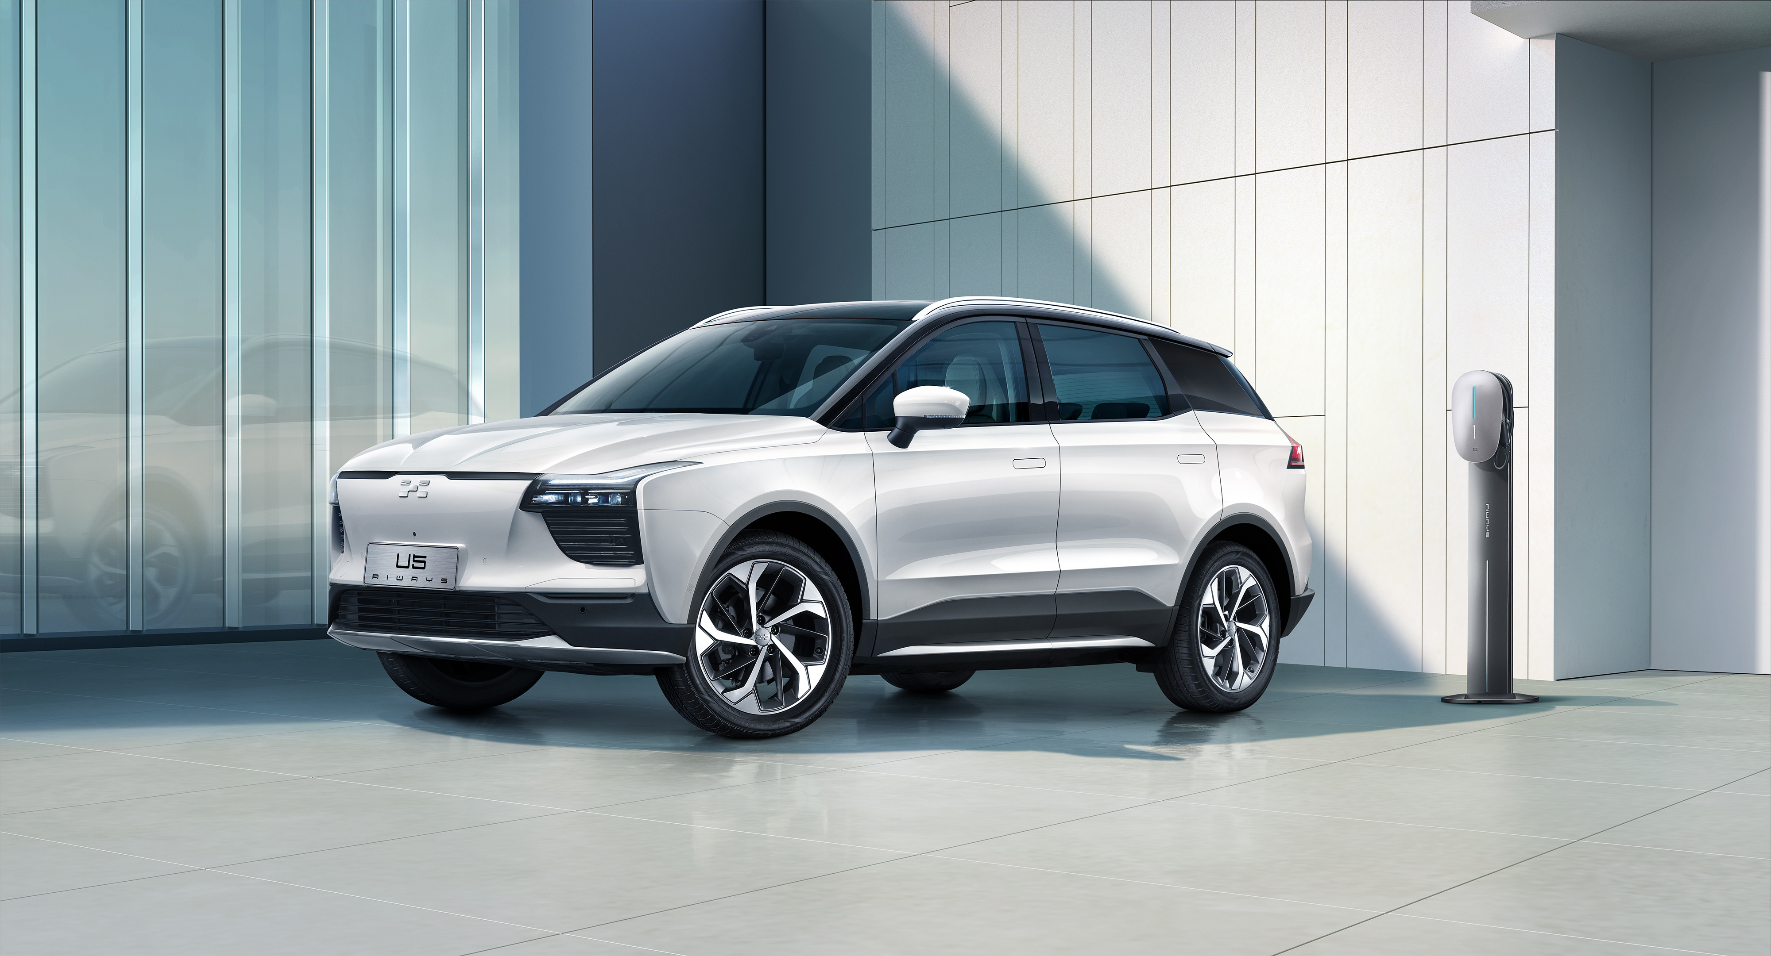
在欧盟强补贴的政策刺激下，欧洲有望成为继中国以后最大的新能源市场。2020上半年，爱驰汽车抓住欧洲新能源车市场发展的窗口期，凭借过硬的品质，在海外市场收获颇丰，此次与陆德科技的合作将助力爱驰汽车形成线上线下完整的零售端布局，为开拓全球新能源车市场提供有力的支撑。

